Minha Lista de Viagem

Antes de viajar:
- Atualizar aplicativos
- Cuidar das plantas
- Fechar o registro de água
- Fechar o registro de gás
- Organizar coisas dos animais de estimação
- Pagar contas
- Remover aparelhos da tomada
- Tirar o lixo
Para mim:
- Acessórios
- Blusas
- Calças
- Calcinha/Cueca
- Camisetas
- Camisas
- Chinelo
- Casaco
- Cintos
- Luvas
- Meias/meia calça
- Óculos de sol/grau
- Pijamas
- Roupa de banho
- Roupa fitness
- Roupa para ficar em casa
- Roupa para trabalho
- Saias
- Sapatos
- Shorts/Bermuda
- Soutien/Top
- Tênis
Outras coisas:
- Câmera
- Caneta
- Cartões
- Cobertor
- Carregadores
- Celular
- Dinheiro
- Filmes
- Garrafa de água
- Guarda-chuva
- Lanches
- Livros
- Mapa
- Óculos de sol
- Repelente
- Sacola para roupas sujas
- Tablet/notebook
- Travesseiro
Saúde e Beleza:
- Condicionador
- Creme para o cabelo
- Creme para o rosto
- Creme para mãos
- Desodorante
- Demaquilante/limpeza facial
- Escova de dente
- Escova de cabelo
- Fio dental
- Maquiagem
- Medicamentos
- Pasta de dente
- Perfume
- Protetor solar
- Protetor de calcinhas diário
- Sabonete
- Shampoo
Coisas para crianças:
- Brinquedos
- Desenhos
- Filmes
- Jogos
- Livros
- Pintura
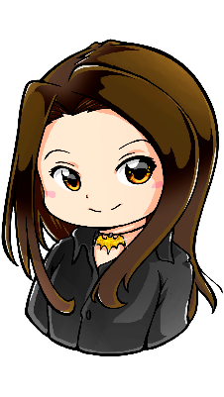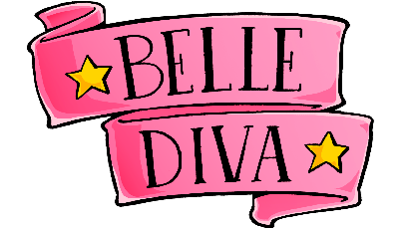 Por bellediva.com.br

